Дорога – не место для игр

Восемь основных правил безопасного поведения на дороге для пешеходов:
1. Никогда не выбегайте на дорогу перед приближающимся автомобилем. Водитель не может остановить машину сразу.
2. Выходите на проезжую часть, только убедившись в отсутствии приближающегося транспорта и слева, и справа.
3. Очень опасен выход из-за стоящих у тротуара автомобилей – они закрывают вам обзор дороги. Сначала нужно выглянуть на дорогу и оценить обстановку на ней и, только убедившись в безопасности, переходите её.
4. При выходе из автобуса не выбегайте из-за него на дорогу. Подождите, пока он отъедет и только потом, убедившись в отсутствии машин, переходите дорогу.
5. Переходя дорогу, нужно быть внимательным, не нужно отвлекаться на общение по телефону.
6. Не выбегайте на дорогу вне зоны пешеходного перехода – в этом месте водитель не ожидает пешеходов и не сможет мгновенно остановить автомобиль.
7. Нельзя выезжать на проезжую часть на скейтбордах, роликовых коньках, самокатах.
8. Опасно играть в мяч и другие игры рядом с проезжей частью. Лучше это делать во дворе или на детской площадке.
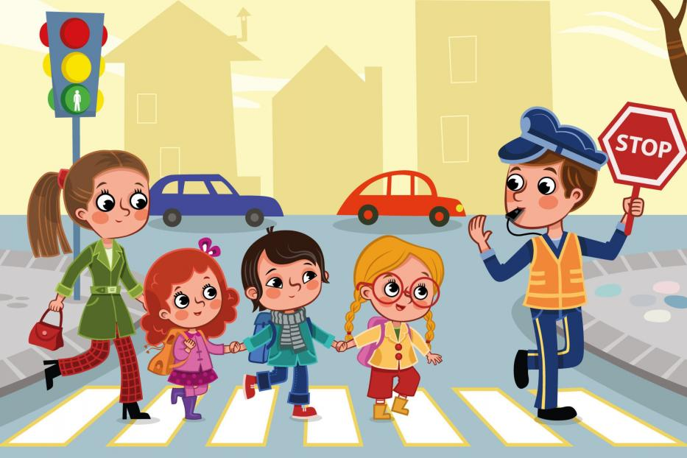

Начальник управления Н.А. Таранникова

